26. 7. 2023

TZ – Vychutnejte si grilování kdekoliv s praktickým stolním grilem dánské značky Eva Solo

Malý balkón? Piknik v parku? Malá společnost? Pro stolní gril značky Eva Solo žádný problém. Bílá porcelánová nádoba vyžaduje nepatrné množství místa, vejde si i na stůl a poslouží i pro jednoho.

Gril je vyrobený z porcelánu, má bílou barvu a jednoduché tvary, na jaké jsme od skandinávského výrobce zvyklí. Jednoduše se díky praktické rukojeti přenese na určené místo a můžete si užívat radost z grilování kdekoliv. Ideální je pro menší posezení, například pro krásný letní večer na balkóně ve dvou.

Inovativní gril z ohnivzdorného porcelánu značky Eva Solo si prohlédněte v e-shopu esklo.cz.

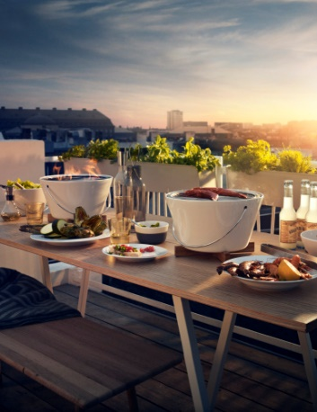
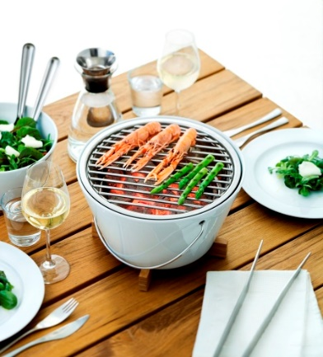

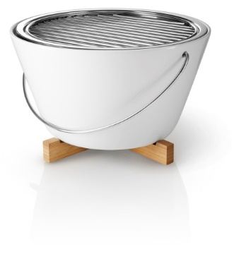

Kontakty: Mediální servis:

www.esklo.cz cammino…
www.facebook.com/esklo.cz Dagmar Kutilová
e-mail: kutilova@cammino.cz
tel.: +420 606 687 506
www.cammino.cz

